ПЕНЗЕНСКИЙ ГОСУДАРСТВЕННЫЙ УНИВЕРСИТЕТ

МЕДИЦИНСКИЙ ИНСТИТУТ

Кафедра терапии

Реферат
на тему «Синдром гидроторакса»

Выполнил: студент 2 курса гр. 18ЛС2
Карташева А.С.
Преподаватель: доцент кафедры
Матросова И.Б.

Пенза, 2020
СОДЕРЖАНИЕ
1. Этиология синдрома гидроторакса ………………..…………….……………3
2.Патогенез синдрома гидроторакса………………..…....………………………6
3. Классификация синдрома гидроторакса…………………..………………….7
4. Клиническая картина синдрома гидроторакса…………….…………………8
5. Диагностика синдрома гидроторакса………………………………….….....10
6. Дифференциальная диагностика синдрома гидроторакса……………........14
7. Лечение синдрома гидроторакса……………………………………….….…15
8. Осложнения синдрома гидроторакса…………………………….…….……16
9. Профилактика синдрома гидроторакса……………………………..……….16
Список литературы……………………………………………………………....17

- ЭТИОЛОГИЯ СИНДРОМА ГИДРОТОРАКСА
Синдром гидроторакса – скопление жидкости (транссудата) в плевральной полости воспалительного (экссудата) или не воспалительного генеза. Плевральная полость представляет собой щелевидное пространство, расположенное между париетальным (прилегающим к стенке грудной полости) и висцеральным (покрывающим легкие и органы средостения) листками плевры. В норме полость содержит несколько миллилитров плевральной жидкости, облегчающей скольжение листков во время дыхательных движений. При гидротораксе количество жидкости в плевральной полости значительно увеличивается (до 1 л и более), что сопровождается развитием характерной симптоматики.
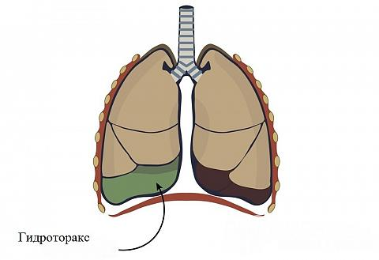
Скопление жидкости (транссудата) в плевральной полости при гидротораксе.

Основной причиной скопления аномально большого количества жидкости в плевральной полости является повышение гидростатического давления в одном или обоих кругах кровообращения. В случае если в капиллярном русле формируются застойные явления, повышается гидростатическое давление, на фоне чего происходит пропотевание (продавливание) жидкой части плазмы в плевральную полость.
Также гидроторакс может развиться из-за снижения онкотического давления плазмы крови вследствие гипоальбуминемии и пропотевания отечной жидкости из брюшной полости через диафрагму при повышении внутрибрюшного давления.[3]
Заболевания и патологические состояния, приводящие к гидротораксу:
1.Почечная недостаточность, которую сопровождает нефротический синдром. Гидроторакс легких в этом случае спровоцирован пониженным онкотическим давлением;
2.Микседема — недостаток гормонов щитовидной железы. Нарушается обмен белков, их всасывание в пищеварительном тракте, а если питаться продуктами, которые его не содержат, то будут осложнения, нередко приводящие и к дистрофии;
3.Гидроторакс лёгких при онкологии проявляется не столь по физиологическим причинам, а скорее по механическим. Нарушается циркуляция лимфы и крови, из-за чего повышается давление;
4.Цирроз печени;
5.Асцит. Патологическое скопление жидкости в брюшной полости, которое создает чрезмерное давление и вследствие этого она может просачиваться сквозь поры в плевральное пространство в итоге образуется гидроторакс в легких;
6.По такой же схеме может быть спровоцирован малый гидроторакс во время перитонального диализа. Эта процедура подразумевает ввод в брюшную полость большого объема жидкости, а потом ее удаление.
7.При сердечной недостаточности хронической формы (ХСН) врачи нередко обнаруживают синдром гидроторакса легких (гемоторакса) различной тяжести. Застои крови, которые могут образовываться в любых участках тела повышают гидростатическое давление и на фоне этого жидкость переходит в плевральную область, данная ситуация в большинстве случаев, несет двусторонний характер.[1]
Кроме всего вышеперечисленного, причины гидроторакса могут быть и такими:
- Различные опухоли, отеки во время беременности;
- Пневмония;
- Фиброма яичников;
- Физические травмы в области грудной клетки;
- Анемия;
- Перикардит;
- Амилоидоз.

- ПАТОГЕНЕЗ СИНДРОМА ГИДРОТОРАКСА
Патофизиологические причины формирования гидроторакса следующие:
- Нарушение сосудистой проницаемости,
- Нарушение всасывания жидкости,
- Участие воспалительных белков и пептидов (цитокинов) в повышении миграции клеток крови из сосудистого русла и жидкости,
- Пропотевание жидкой части крови при нарушении онкотического давления и других системных нарушениях.
Повышенное давление в системе сосудов малого круга кровообращения является непосредственной причиной транссудации жидкой части крови за их пределы. Физиологически низкое давление в плевральной полости, необходимое для совершения нормального акта вдоха/выдоха обуславливает проникновение в нее транссудата и, соответственно, развитие клинических проявлений гидроторакса. При наличии опухолей средостения содержимым плевральной полости при гидротораксе является обычно лимфа, поскольку опухоль препятствует нормальному лимфотоку по системе лимфатических сосудов легких и области средостения. Гидроторакс после перитонеального диализа является следствием транссудации жидкости из брюшной полости в плевральную через диафрагму. Таким же образом происходит попадание асцитической жидкости в плевральную полость при циррозе печени или, например, канцероматозе брюшины.
В подавляющем большинстве случаев гидроторакс носит двусторонний характер. Объем жидкости в плевральной полости может варьировать в широчайших пределах от едва визуализируемого до нескольких литров. Незначительное количество транссудата (до 150-200 мл) не обуславливает каких-либо особых клинических проявлений.[3]
- КЛАССИФИКАЦИЯ СИНДРОМА ГИДРОТОРАКСА
Существует несколько принципов классификации гидротораксов. По распространенности выделяют гидроторакс:
Свободный – жидкость в плевральной полости ничем не ограничена и занимает нижнюю точку плевральной щели, меняет свое расположение при перемещении тела в пространстве;
Осумкованный – ограничен спайками или другими тканями от большего участка плевральной щели, может находиться на любой поверхности плевры.
По локализации выделяют:
Правосторонний;
Левосторонний;
Двусторонний гидроторакс.
Лево- и правосторонний гидроторакс встречается с одинаковой частотой, но чаще бывает двухсторонний. Связано это с тем, что патологический процесс вызывается системными заболеваниями. Как правило, с одной стороны жидкости больше, чем с другой.
Как говорилось ранее, гидроторакс в легких может быть вызван дисфункцией разных систем, в них скапливается как лимфа, так и кровь. Это также принято разделять на несколько групп:
Гемоторакс — скапливание крови;
Хилоторакс — скапливание лимфатической жидкости;
Классификация в соответствии с объемом жидкости:
- минимальный – от 50 до 150 мл;
- малый – 150–500 мл; средний – 500–1500 мл;
- большой – более 1500 мл жидкости в плевральной полости.[5]
4. КЛИНИЧЕСКАЯ КАРТИНА СИНДРОМА ГИДРОТОРАКСА
Интенсивность проявлений гидроторакса зависит от тяжести основного заболевания и объема свободной жидкости.
Малые количества жидкости, как правило, не имеют значимых клинических признаков: состояние может протекать бессимптомно или с жалобами на незначительную одышку, снижение работоспособности, утомляемость. Признаки значительного накопления жидкости в плевральной полости:
- Боль в грудной клетке. Если жидкость быстро растягивает плевру, возникают болевые ощущения в груди. При медленном накоплении транссудата боли может не быть.
- Одышка. Чем больше сдавливается легкое, тем меньше оно участвует в газообмене. Пациент вынужден дышать часто и поверхностно, иначе его состояние ухудшается.
- Цианоз кожных покровов. Он возникает по двум причинам. Первая – недостаток кислорода в артериальной крови, который создает синюшную окраску кожи. Вторая заключается в том, что при гидротораксе повышается внутригрудное давление. Вследствие этого полые вены, приносящие кровь из всего организма, не могут опорожниться. Во всех тканях возникает венозный застой, придающий коже синюю окраску.
- Отеки. Как правило, наблюдается тотальная отечность всех тканей, с увеличение печени, скоплением жидкости в брюшной полости, иногда – в перикарде. Это связано, во-первых, с тем, что те же причины, что вызывают гидроторакс, могут приводить и к отекам. Во-вторых, венозный застой способствует тому, что жидкость из вен переходит в ткани.
- Тяжесть в грудной клетке. Чем быстрее увеличивается объем плеврального выпота, тем отчетливее пациент ощущает дискомфорт в груди. В тяжелых случаях больной занимает вынужденное положение – сидя с наклоном туловища вперед.
- Дисфагия. Нарушение проглатывания пищи наступает в том случае, если массивный гидроторакс значительно сдавливает пищевод.
- Снижение артериального давления. Также связано с массивным плевральным выпотом и сдавлением аорты.
При объективном обследовании пациента отмечаются отставание пораженной половины грудной клетки в акте дыхания, сглаживание межреберных промежутков. Перкуторно определяется зона приглушенного или тупого звука с косой верхней границей, при аускультации над областью скопления транссудата дыхательные шумы отсутствуют. Характерным признаком является смещение границы притупления перкуторного звука при принятии пациентом положения лежа.[1]
В гинекологии также встречается данное осложнение — гидроторакс плода во время беременности. Сложность заключается в том, что у матери могут отсутствовать какие-либо симптомы и заболевание как таковое.
Синдром может быть вызван схожими причинами, как и во взрослом организме, однако обнаружить их гораздо тяжелее, особенно если оборудование для исследований среднего класса, в этом случае рентгенограмма точно не поможет. Чаще всего корнем недуга является именно сердце.
Также, имеют место ситуации, когда при резус-конфликте нарушается работа системы кровообращения. Если ребенок новорожден, то такой диагноз могут поставить при обвитой пуповине или родовых травмах.[2]
- ДИАГНОСТИКА СИНДРОМА ГИДРОТОРАКСА
Перкуссия легких. В данном случае перкуторный звук будет тупым, а над верхней границей жидкости — притуплено тимпанический (похож на звучание барабана);
Пункция плевральной полости при гидротораксе производится в обязательном порядке. Это делается для того, чтобы определить природу жидкости, которая накопилась в органах дыхания.
Чаще всего пункцию плевральной полости проводят в положении больного сидя, его голова и туловище должны быть наклонены вперед, а плечо на стороне пункции отведено вверх и вперед.
После анестезии кожи (лимонная корочка) в точке намеченного прокола инфильтрируют все ткани межреберья, ориентируясь на верхний край ребра. Кожу в точке пункции слегка сдвигают и фиксируют указательным пальцем левой руки, чтобы после извлечения иглы образовался извитой канал в мягких тканях грудной стенки. Длинной иглой (длина 8—12 см, диаметр не менее 1 мм), соединенной с шприцем через резиновую трубочку длиной около 10 см, прокалывают кожу в намеченной точке, а затем плавно продвигают ее через мягкие ткани межреберья до ощущения свободной полости.
После прокола плевры оттягивают поршень шприца для заполнения его экссудатом. Перед отсоединением шприца для его опорожнения от экссудата накладывают зажим на резиновую трубку, чтобы в плевральную полость не проник воздух.
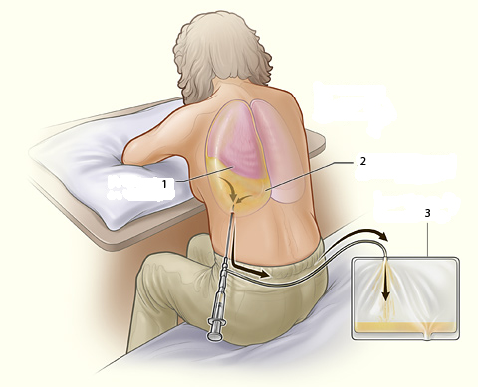

Схематическое изображение плевральной пункции: 1 – левое лёгкое, поджатое жидкостью в плевральной полости; 2 – свободная жидкость в левой плевральной полости; 3 – резервуар для сбора отсасываемой из плевральной полости жидкости.
Рентгенография. Проблемные участки на рентгенограмме выглядят как однородное затемнение;
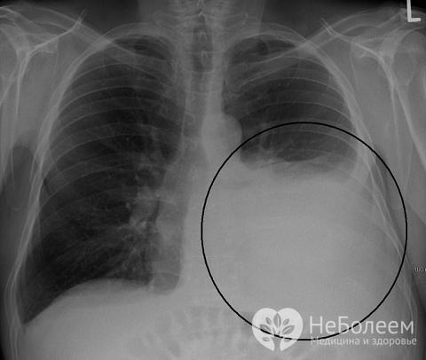
Гидроторакс на рентгеновском снимке.
- УЗИ. С помощью него можно определить даже самое мелкое скопление жидкости (от 10 мл), а также увидеть, в какой точке успешней будет проведена плевральная пункция. Часто используется при диагностике во время беременности;
- Компьютерная томография;
- Лабораторные методы:
- Проба Ривольта (отличает транссудат от воспалительной жидкости), в случае гидроторакса тест отрицателен;
1. Общий анализ крови: обычно не имеет диагностической значимости при гидротораксе, так как изменения в нём при грудной водянке, как правило, не наблюдаются. При заболеваниях почек, вызвавших грудную водянку, возможно наличие анемии, повышение СОЭ.
2. Общий анализ мочи: отражает характерные изменения при гидротораксе, вызванном заболеваниями почек вследствие нарушения их функции: массивная протеинурия (выделение белка с мочой), наличие в моче цилиндров, эритроцитов, лейкоцитов, повышенная относительная плотность мочи.
3. Биохимический анализ крови: может отражать изменения, вызванные нарушеним функции почек (гипопротеинемия – снижение содержания в плазме крови белка; повышение содержания азотистых шлаков) или печени (повышение прямого и непрямого билирубина, гипопротеинемия, повышение аланинаминотрансферазы и другие).
4. Общий анализ полученной при плевральной пункции жидкости из плевральной полости при гидротораксе соответствует транссудату: жидкость прозрачна, светло-жёлтого или светло-зеленоватого цвета, в некоторых случаях может содержать кровянистую примесь, имеет щелочную реакцию, содержание белка в ней не превышает 2-3% (20-30 г/л), относительная плотность не более 1,015.
5. Проба Ривольты (Ривольта) – качественная реакция на белок, применяемая с целью отличить транссудат от экссудата. В раствор уксусной кислоты лаборант добавляет 1-2 капли исследуемой жидкости из плевральной полости. В кислой среде растворённый белок денатурируется и выпадает в осадок. Если падающая капля образует помутнение в виде белого облачка, опускающегося на дно пробирки, проба положительная, соответственно, исследуемая жидкость является экссудатом с содержанием белка более 3%. Капля транссудата помутнения не образует.
6. Цитологическое исследование эвакуированной при плевральной пункции жидкости позволяет исключить экксудативный плеврит опухолевого происхождения. Для этого полученную при пункции жидкость центрифугируют и из осадка готовят цитологические препараты (мазки), которые затем окрашивают по методу Романовского – Гимзы. Готовые прпараты врач-цитолог исследует под микроскопом. При гидротораксе опухолевых клеток в мазке нет, но могут обнаруживаться клетки мезотелия, выстилающего изнутри плевральную полость.
7. Бактериологическое исследование жидкости проводят для исключения туберкулёзного плеврита. Производят посев жидкости, полученной из плевральной полости, на искусственные питательные среды с последующей оценкой результатов.[4]
6. ДИФФЕРЕНЦИАЛЬНАЯ ДИАГНОСТИКА СИНДРОМА ГИДРОТОРАКСА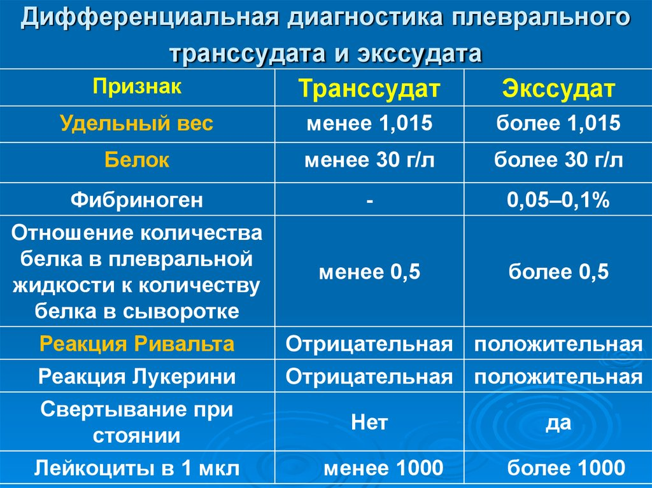
7. ЛЕЧЕНИЕ СИНДРОМА ГИДРОТОРАКСА
Лечение гидроторакса складывается из консервативной терапии, направленной на лечение основного заболевания, и плевральной пункции с целью эвакуации избыточного объема жидкости в случае необходимости. Группы лекарственных средств для терапии основных заболеваний:
- сердечные гликозиды;
- диуретики;
- ингибиторы фосфодиэстеразы;
- периферические вазодилататоры;
- ингибиторы АПФ
- сартаны.
На данный момент существуют различные способы по удалению лишней жидкости из тела человека, однако в случае с легкими, такие операции подразумевает прокол в мягких тканях:
- Плевроцентез;
- Торакоцентез;
- Дренирование плевральной полости (метод дренажа по Бюлау);
- Пункция с аспирацией.
Таким способом можно лишь временно облегчить гидроторакс лечение которого должно в первую очередь подразумевать терапию основного заболевания. С каждой следующей «откачкой» в организме понижается концентрация белка, и если он не успеет восстановиться — это чревато осложнениями.
Однако, несмотря на особенности каждого заболевания, есть ряд рекомендаций, которые необходимо соблюдать:
- Нормализовать рацион. Он должен исключить соленую пищу, кофе, алкоголь, чрезмерное количество жидкости. Сбалансировать питание может помочь диетолог;
- Избегать стрессовых ситуаций;
- При недугах с сердцем назначают дробное питание (5-6 раз в сутки). Из медикаментов используют сердечные глюкозиды, ингибиторы фофодиэстеразы (усиление сокращающей функции миокарда). Кроме этого, для выведения излишней жидкости используют диуретики;
- Почечную недостаточность можно вылечить только вместе с основным заболеванием. Также рекомендуется постельный режим и диета.[1]
8. ОСЛОЖНЕНИЯ СИНДРОМА ГИДРОТОРАКСА
Осложнениями гидроторакса могут быть:
- острая дыхательная недостаточность;
- инфицирование содержимого гидроторакса;
- эмпиема плевры.
9. ПРОФИЛАКТИКА СИНДРОМА ГИДРОТОРАКСА
Адекватное и своевременное лечение основного заболевания, послужившего причиной гидроторакса (например, сердечной недостаточности, воспалительных заболеваний почек, цирроза печени). Прогностическое значение грудной водянки состоит в том, что нарастание её усугубляет тяжесть основного заболевания, особенно декомпенсированной сердечной недостаточности.[2]
СПИСОК ЛИТЕРАТУРЫ
- Гребенев, А. Л. Пропедевтика внутренних болезней / А.Л. Гребенев. - М.: ШИКО, 2013. – 656 c.
- Заикин М.Д. Пропедевтика внутренних болезней: Учебное пособие.Изд. Медицина // Москва . 525с.
- Рябова Л.В. Клинико-рентгенологические синдромы поражения дыхательной системы. Учебник.// под ред. Профессора Шапошника И. И.,.М., 2015. – 43 с.
- Струтынский А. В Основы семиотики заболевания внутренних органов. Учебное пособие. // Струтынский А. В., Баранов А.П., и др. изд. «Медпресс-информ » 2009. – 211 с.
- Чучалин, А.Г. Эмфизема лёгких // А.Г. Чучалин, Изд.: Атмосфера, 2009. – 136 с.

